**Załącznik nr 3**

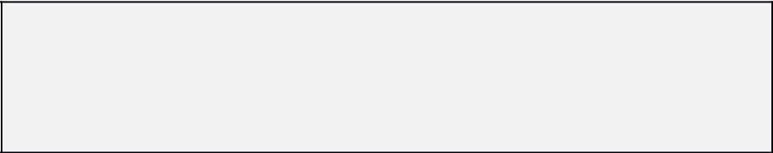

**OŚWIADCZENIE**

*(pieczęć Oferenta)*

Składając ofertę na zapytanie ofertowe:

„***Ochrona fizyczna mienia - obiektu Zespołu Szkoła Podstawowa i Przedszkole im. Bolesława Chrobrego w Biskupicach przy ul. Szkolnej 2, 62-007 Biskupice***” oświadczam/y, że:

1. Posiadam/y uprawnienia niezbędne do wykonania prac objętych przedmiotem zamówienia zgodnie z przepisami wymagającymi takich uprawnień, zatrudniam/y wykonawców posiadających takie uprawnienia.
2. Posiadam/y niezbędną wiedzę i doświadczenie do wykonania zamówienia.
3. Dysponuję/emy odpowiednim potencjałem technicznym oraz osobami zdolnymi do wykonania zamówienia.
4. Firma, którą reprezentuję/emy znajduje się w sytuacji ekonomicznej i finansowej zapewniającej wykonanie zamówienia.
5. Nie podlegam/y wykluczeniu z postępowania o udzielenie przedmiotowego zamówienia z przyczyn określonych w art. 24 ustawy Prawo zamówień publicznych.
6. Zobowiązuję/emy się do przedłożenia oświadczeń, zaświadczeń potwierdzających spełnienia warunków wymienionych wyżej w przypadku wystąpienia takiej potrzeby u Zamawiającego.

.................................... dn. ………………….. r.

.................................................................................................

*(podpis upełnomocnionego przedstawiciela Oferenta)*